OLA LÖNNQVIST
Söderköpings tryckeri
I turistbroschyrer, i böcker, i tryckta skrifter anges det relativt ofta att ”biskop Brask drev ett tryckeri i Söderköping”. Hur förhåller det sig egentligen med detta? Nedan redovisar jag vad som framgår i några skrifter och andra dokument om tryckeriet i Söderköping.
G E Kleming / J G Nordin: Svensk boktryckerihistoria 1483 – 1883, Stockholm 1883, jubiléumsutgåva 1983
1483 infördes tryckerikonsten till Sverige och det skedde i Stockholm där Ghotan och Snell drev denna verksamhet (s 143)
1491 fanns från detta år sannolikt ett stadigvarande tryckeri i Stockholm (s 147)
1495 anlades troligen ett tryckeri i Vadstena kloster, men då det brann samma år, kom inga alster ut (s 148)
1519-1519 hade Grijs tryckeri i Uppsala (s 148)
1511 finns bevarat ett dokument från helgeandshospitalet i Söderköping, men var det är tryckt anges inte, men det kan vara trycket i Sverige, säkerligen dock inte i Söderköping (s 149f)
1523-1525 anlade Johannes Brask ett tryckeri i Söderköping vilket förestods av prästmannen Olaus Ulrici (s 149f)
1525 hade Fabri och Richolff tryckeri i Uppsala (s 148)
1525 tryckte eventuellt Richolff i Stockholm (s 148)
1528 ff drev Olaus Ulrici tryckeri i Malmö, dvs i Danmark (s 150)
1539-1541 fanns Richolff åter i Uppsala för att där trycka den till svenska översatta Bibeln (s 148f)

I Söderköping trycktes följande böcker:
1523 Historia S. Nicolai
1525 Manual Lincopense
1523 Krönika om Linköpings biskopar
1523 Chr. Pedersens bok ”ath höra messan (översättning).

De båda första fanns enligt Kleming / Nordin bevarade (s 150)

Söderköpings tryckeri omnämnes i ett kungligt brev 9 nov 1526 i vilket kungen tydligt anger att han inte vill att det skall finnas ett tryckeri i Söderköping, ”Då det är till förfång för tryckeriet i Stockholm”. Redan den 6 nov 1526 hade fogden på Stegeborg Nils Olsson fått i uppdrag av kungen att arrestera tryckaren. Tryckeriet hade upphört enligt ett kungligt brev daterat 2 febr 1527 och ett svar på det brevet från biskop Brask daterat 8 febr 1527 (s 150).

Den 27 dec 1526 skrev biskop Brask till kungen om tryckeriet i Söderköping att han ansåg det nyttigt att det fanns ett tryckeri eftersom ”tyskarna far fram”. (s 149)

Magnus Samuel Södersteen: Akademisk avhandling om Söderköping, återgiven i S:t Ragnhilds Gilles årsbok 1948 och kommenterat av Sven Ljung år 1949, Söderköping 1948 och 1949.

1490 fanns ett tryckeri i Söderköping, sedan i Vadstena och innan seklet var slut även i Stockholm, Strängnäs och Uppsala. Bland annat trycktes avlatsbrev och konfraternitetsbrev och tre mindre arbeten i oktav . Uppgiften skall Södersteen ha hämtat från Palmskiöldska samlingarna och Cedermarcks a.a med Erik Benzelius i hans Collectanes Historia (SRG 148 s 36)

Ljung skriver i sina kommentarer om tryckeriet: Uppgifterna om tryckeriet är helt oriktiga (SRG 1949 s 19)

Sven Ljung: Söderköpings historia intill 1568, Lund 1949

1510 trycktes ett par ”brev” som av en forskare (Collijn: Sveriges bibliografi), har ansetts tryckta i Söderköping. Ljung menar dock att detta är en feltolkning vid jämförelse av typer som använts och att breven bör vara tryckta av Grijs i Uppsala (s 218)

Ljung har en längre utredning (s 271ff) om tryckeriverksamheten, delvis i Sverige, men framförallt i Söderköping. Han menar att Collijn ”varit fången i den ganska allmänt omfattade teorin att hans Brask skulle ha upprättat tryckeriet i Söderköping (s 273) Teorin bygger på att tryckeriet stängdes av Gustav Vasa eftersom Brask utnyttjat det för att trycka antireformatorisk propaganda (s 273). Det är emellertid oriktigt.
Ljung ifrågasätter varför Brask, om han införskaffade den tyske tryckaren och prästen Olaus Ulrici till landet inte gav order om att tryckeriet skulle ligga i Linköping. Brask ville ju t ex flytta myntningen från Söderköping till Linköping (s 273).
De fyra kända trycken från tryckeriet i Söderköping har dock, enligt Ljung, tillkommit på initiativ av Brask.

Ljung fortsätter att diskutera frågan kring byggnaden kallad ”Brasks tryckeri” (s 279ff). Han menar att traditionen inte kan vara ”folklig”, dvs återberättad från 1500-talet, men den kan kanske vara ”litterär”.
Varken Jöns Persson Austronius (1600-talet) eller Broocman (1700-talet) och Widegren (1817) nämner något tryckeri i staden. Först med Ridderstad (1876) dyker det upp, till och med ett fotografi av huset. Ridderstad anger sällan sina källor.
Biskop Brask har dock ägt två gårdar med ungefär det läge som ”Braskens hus” har, men det innebär inte nödvändigtvis att tryckeriet legat i byggnaden (s 282).

Ljung kommenterar vidare brevväxlingen mellan Gustav Vasa och Brask och han menar att denna visar att Brask inte haft ett tryckeri och inte heller haft för avsikt att starta ett sådant. Brask vet även att tryckeriet i Söderköping har låg kvalitet. Typerna från tryckeriet har efter att det stängts inte kunnat påvisats på annan plats. (s 282ff)

Sten G Lindberg: Svenska böcker 1483-1983, bokhistoria i fågelperspektiv, Stockholm 1983

1483 Sverige blev det femtonde landet i Europa med inrättat tryckeri
genom att Snell som året innan tryckt i Odense kom till Stockholm (s 7)
1486-1487 verkade i Stockholm Ghotan (s 8)
1498 fanns ett tryckeri i Carthusianklostret i Mariefred (s 8)
1500-talet inrättades tryckerier i Mariefred, Vadstena, Uppsala samt Söderköping, men kungen gjorde slut på det eftersom det fick enbart finnas lättkontrollerat tryckeri i Stockholm (s 9)

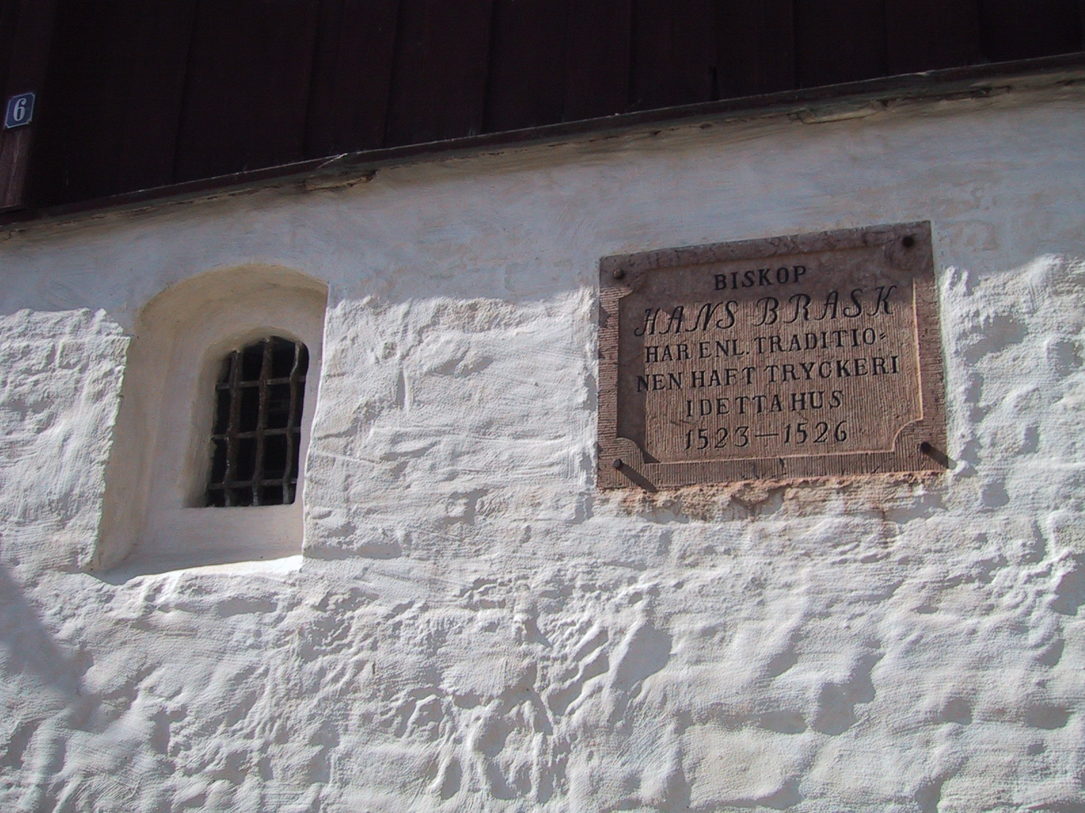
Informationstavla på ”Braskens tryckeri” uppsatt 1923 av S:t Ragnhilds Gille

Kungliga biblioteket: Boktryck i Sverige 500 år, utställningskatalog, Helsingborg 1983

1483-1484 driver Snell ett tryckeri i Stockholm (s 7)
1487 trycktes av Ghotan en skrift om heliga Birgittas dotter Katarina (s 10)
1495-1496 Fabri tryckte i Stockholm (s 10)
1490-talet fanns en kort tid tryckerier i Mariefred och Vadstena (s 10)
1510-1519 domkapitlet i Uppsala hade ett tryckeri lett av Grijs (s 10)
1520-talet Hans Brask upprättade ett tryckeri Söderköping, som stängdes, men kungen inrättade ett i Stockholm (s 10)
1525-1526 Richolff tryckte i Uppsala (s 19)
1526 Richolff tryckte Nya Testamentet i Stockholm (s 10)
1540-1541 samma tryckeri tryckte bibeln på svenska (s 10)
1543 kontinuerlig boktryckarverksamhet fanns i Sverige (s 8)

Stig Nilsson: Linköpings tryckerihistoria, uppsats på internet

1495 anges det i Vadstena klosters minnesbok att en brand utbröt den 15 oktober och bl a förstörde åtskilliga redskap för boktryck
1523 Hans Brask anlade ett tryckeri i Söderköping

Per Stobaéus: Hans Brask, en senmedeltida biskop och hans tankevärld, Malmö 2008

1526 stoppade kungen tryckningen i Söderköping. Boktryckaren som anlitats av Brask gav sig av och började trycka i Malmö.

Per Stobaéus: Från biskop Brasks tid, Malmö 2010

År ? Tryckta biktbrev utfärdades av hospitalet i Söderköping (s 144), var de är tryckta anges dock inte.
1523 Linköpings biskopskrönika trycktes i Söderköping (s 175)
1526 stoppade kungen tryckningen i Söderköping (s 240)

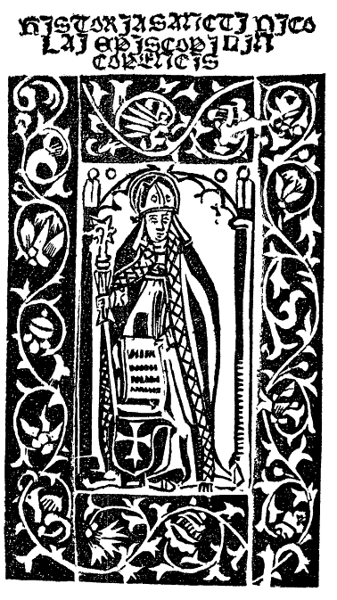

I Söderköping lät Brask trycka flera böcker. Ett av stadens hus utpekas i dag som hans tryckeri. Traditionen härom går tillbaka till 1800-talets senare hälft, (s 299f)

I ett längre avsnitt i boken (s 203-209) skriver Stobaéus om bl a tryckeriverksamheten i Söderköping. Han böcker som man känner till som tryckta i tryckeriet

Han noterar att kung Gustav verkar ha varit rädd för att det skulle tryckas antilutherska skrifter vid tryckeriet, något som numera inte går att bevisa att så var tänkt eller att så har skett. (s 205) och att det gick en order till fogden på Stegeborg ”at han aristereth lather then prentterredhscap i Sudherköpungh medh aldrha snareste” (s 205f)

Linköpings biskopskrönika 1523

Korrespondensen mellan Hans Brask och kung Gustav finns bevarad (s 206f)

Det är möjligt, skriver Stobaéus, att den utomordentligt misstänksamme kungen gärna trodde på alla rykten om Brask och vad han ämnade trycka mm, för att han ville ha något att anklaga honom för. (s 208).

Dick Harrison: En medeltida storstad, historien om Söderköping, Stockholm 2012

1490-talet ….. känner vi till ett stenhus vid Munkbrogatan som brukar kalas ”Braskens Tryckeri”, Namnet är missvisande. Boktryckeriverksamhet förekom i Söderköping från och med 1490-talet, långt före Hans Brasks tid som biskop. Förvissa förekom även hantverket under dennes epok – under några år på 1520-talet var tysken Olaus Ulrici boktryckare i Söderköping – men belägg för att Hans Brask hade ett tryckeri på orten saknas (s 106).

Stig Graméus: Biskop Brask och Söderköping, en sammanställning, Söderköping 2013

Han skriver bland annat:
Mina egna funderingar när det gäller tryckeriet är att det är knappast biskop Brask som startade och drev tryckeriet men han var förmodlingen inblandad på något sätt. Förhoppningsvis kommer framtida forskning att kunna reda ut vem eller vilka som låg bakom tryckeriet.

Barbro Mellqvist: 500 år sedan Hans Brask vigdes till biskop i Linköpings stift, Söderköping S:t Anna församlings informationsskrift Kyrkklockan våren 2013.

Biskopen hade ett stort intresse för teknik och handel. Han drev koppargruva i Åtvidaberg, saltsjuderi i Rönö, pappersbruk i Tannefors, tryckeriverksamhet i Söderköping (s 4)
Hon skriver inte att Brask startade tryckeri, hon skriver inte var det låg, men hon noterar inför sommaren 2013 ”….en utställning i trädgården till det hus på Munkbrogatan som enligt lokal tradition inrymde biskopens tryckeri.”

Ola Lönnqvist: Kommentarer 2019

Sven Ljung och Per Stobaéus är de som lagt ned mest tid och engagemang i att försöka komma fram till en aktuell sanning om biskop Brask och tryckeriet i Söderköping.

De tycks vara överens om
att biskop Hans Brask använde sig av tryckeriet i Söderköping
att han inte ägde tryckeriet
att han inte startade tryckeriet
att han inte tryckte antilutherska skrifter där
att tryckaren Olaus Ulrici troligare var dansk än tysk
att han var präst
att han senare tryckte i Malmö och Köpenhamn

Man tycks även vara överens om
att tryckeriet maximalt var i drift 1522-1526
att det inte fanns ett tryckeri i staden tidigare

Det och allt ovan innebär
att vi inte vet vem som startade tryckeriet
att vi inte vet vem som finansierade detsamma
att vi inte vet vilka som arbetade där förutom Olaus Ulrici
att vi inte vet tryckeriets omfattning
att vi inte vet varför det förlades till Söderköping
att vi inte vet var det låg i staden.

Sammantaget innebär det att kunskapen om tryckeriet i Söderköping bygger på ytterst få källor, men de som finns visar att det fanns och att biskop Brask och kung Gustav var ”intresserade” i detsamma fast på olika sätt.

Konfraternitetsbrev = gav möjlighet vid köp att bli medlem av en viss orden
Oktav = en normal pappers/sidostorlek i en dåtida bok

